Hayat Yayınları Tanıtım Bülteni
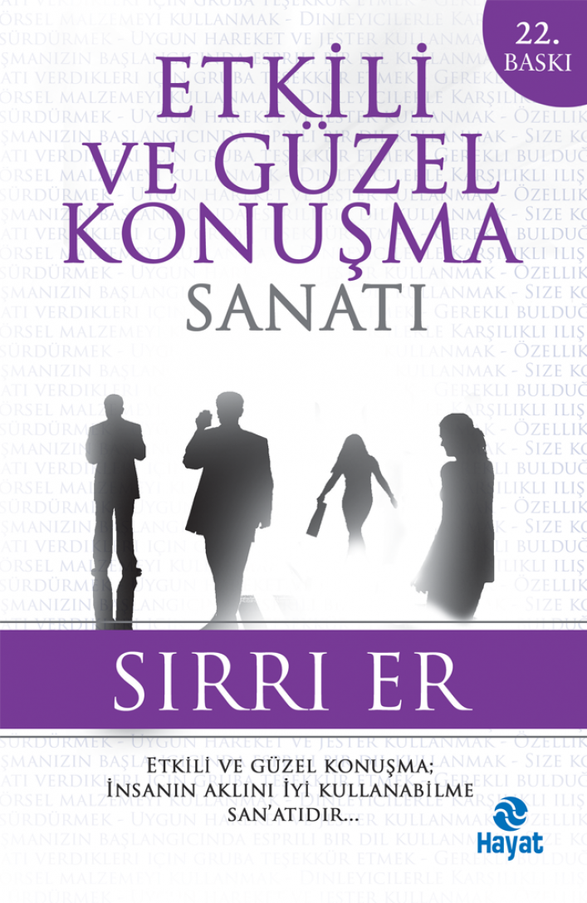 | Eser Adı: ETKİLİ VE GÜZEL KONUŞMA SANATI  Yazar Adı: Sırrı Er  Cilt Bilgisi:  Kitap Dili: Türkçe  İç Sayfa: HOLMEN SB 65  Kapak: BRISTOL 230  Selefon Türü: MAT SELEFON  Basım Tarihi: 2024  Sayfa Sayısı: 344  Kitap Boyutları: 13,5 X 21 mm  ISBN No: 9786055878429  Etiket Fiyatı: 430,00 TL
Kitap Tanıtım Yazısı : (Arka Kapak)

Dış görünüşü güzel, hareketleri zarif olan bir kişi, kulağı tırmalayan ses tonu, kaba ve sert konuşma biçimi nedeniyle insana itici gelebilir. Gerçekten de kimi insanın dili "yılan gibi sokar",kimisiyse" tatlı diliyle yılanı deliğinden çıkarır". Kimisinin konuşması öyle tatlı ve çekicidir ki, "ağzından bal akar." Kimi insan "dereden tepeden" konuşur, insanı oyalar. Kimisi "ileri geri" konuşur, insanı üzer. Kimisi "eğri oturup doğru söyleyerek" gerçekleri dile getirir. Kimisi "pes perdeden konuşup" insanı çeker.
Sırrı Er'in kitabını okuyanlar iletişim sürecinde bütüncü davranış içinde yer alan dilin, konuşmanın rolünü, yerini öğrenecekler. Bir okuyucu olarak kitabın yazarı Sırrı Er'i kutluyor ve teşekkür ediyorum. Sırrı Er'in başarılı, yararlı çalışmalarının, çabalarının sürmesini diliyorum.Prof. Dr. ÖZCAN KÖKNEL
Kitabın detay sayfasına buradan ulaşabilirsiniz :
https://hayatyayinlari.com/kitaplar/sirri-er-etkili-ve-guzel-konusma-sanati-1772.html
Hayat Yayınları



